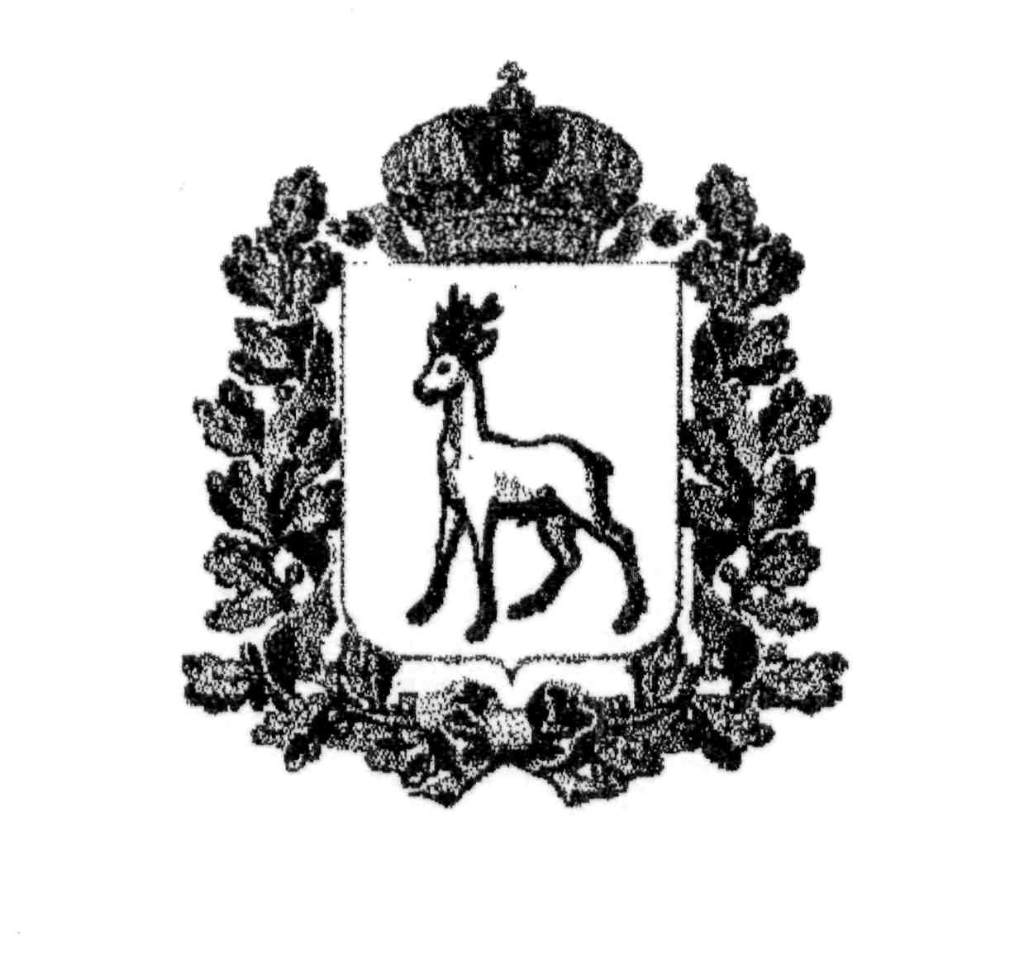
МИНИСТЕРСТВО ОБРАЗОВАНИЯ
САМАРСКОЙ ОБЛАСТИ

СЕВЕРО-ВОСТОЧНОЕ УПРАВЛЕНИЕ
ПРИКАЗ
от 18 февраля 2025 года № 119-од

О внесении изменений в приказ Северо-Восточного управления министерства образования и науки Самарской области от 16.02.2024 № 116-од «О закреплении государственных образовательных организаций, реализующих адаптированные основные общеобразовательные программы и имеющих интернат, подведомственных Северо-Восточному управлению министерства образования и науки Самарской области за конкретными территориями городского округа Похвистнево и муниципальных районов Исаклинский, Камышлинский, Клявлинский, Похвистневский»

В целях приведения нормативных правовых актов Северо-Восточного управления министерства образования Самарской области в соответствии с действующим законодательством Самарской области, ПРИКАЗЫВАЮ:
1. Внести в приказ Северо-Восточного управления министерства образования и науки Самарской области от 16.02.2024 № 116-од «О закреплении государственных образовательных организаций, реализующих адаптированные основные общеобразовательные программы и имеющих интернат, подведомственных Северо-Восточному управлению министерства образования и науки Самарской области за конкретными территориями городского округа Похвистнево и муниципальных районов Исаклинский, Камышлинский, Клявлинский, Похвистневский» (далее – Приказ) следующие изменения:
По тексту Приказа слова «и науки» исключить.

